Μητροπόλεως 26-28, (8^{ος} όρ. )
Αθήνα 105 63
Τηλέφωνο: 210 3315621
Φαξ: 210 3315623 – 4
Email: info@grefis.gr

Νυρεμβέργη - Μόναχο & Στολίδια Βαυαρίας - 6ημ.
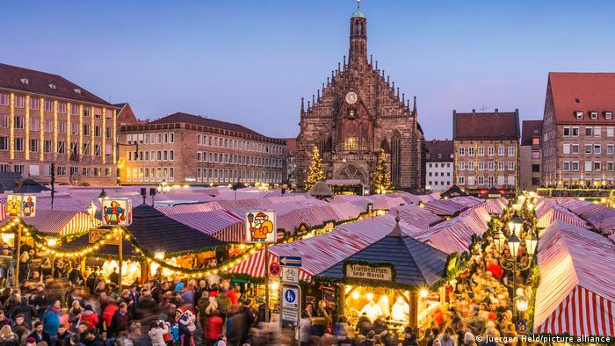
Μόναχο, Νυρεμβέργη, Ρότενμπουργκ, Νυρεμβέργη, Ρότενμπουργκ,
Νόισβανσταϊν, Ομπεραμεργκάου, Γκάρμις-Παρτενκίρχεν, Ίνσμπρουκ!

Αναχωρήσεις: 22, 30 Δεκεμβρίου ’22
03 Ιανουαρίου ‘23
1η μέρα: ΑΘΗΝΑ – ΜΟΝΑΧΟ - ΝΥΡΕΜΒΕΡΓΗ
Συγκέντρωση στο αεροδρόμιο και πτήση για το Μόναχο, πόλη της Ομοσπονδιακής Δημοκρατίας της Γερμανίας και πρωτεύουσα του ομόσπονδου κράτους της Βαυαρίας. Το Μόναχο είναι χτισμένο στις όχθες του Ίζαρ, ενός από τους μεγαλύτερους παραποτάμους του επάνω ρου του Δούναβη. Άφιξη, επιβίβαση στο πούλμαν και αναχώρηση για τη Νυρεμβέργη. Η Νυρεμβέργη είναι η πόλη που συνέδεσε το όνομά της με τη νεότερη ιστορία της Γερμανίας, αφού σε αυτήν γίνονταν τα συνέδρια του Ναζιστικού Κόμματος, θεσπίστηκαν οι περίφημοι ρατσιστικοί «Νόμοι της Νυρεμβέργης» και πραγματοποιήθηκε η δίκη για τα ναζιστικά εγκλήματα πολέμου. Στην περιήγηση της παλιάς πόλης θα δούμε το ιστορικό της κέντρο με τις νεογοτθικές εκκλησίες και τα μεσαιωνικά κτήρια, τις γραφικές πλατείες και τα σιντριβάνια και θα επισκεφθούμε το κτήριο στο οποίο έγινε η περίφημη «Δίκη της Νυρεμβέργης». Μεταφορά και τακτοποίηση στο ξενοδοχείο. Χρόνος ελεύθερος για να περπατήσετε στην παραμυθένια καστρούπολη, απολαμβάνοντας τα παραδοσιακά λουκάνικα και την υπέροχη τοπική μπύρα. Διανυκτέρευση.
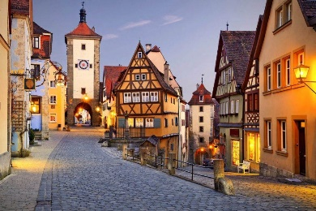
2η μέρα : ΝΥΡΕΜΒΕΡΓΗ - ΡΟΤΕΝΜΠΟΥΡΓΚ
Πρωινό στο ξενοδοχείο. Αναχώρηση για το γραφικό Ρότενμπουργκ Ομπ Ντερ Τάουμπερ το οποίο συγκαταλέγεται στις πολυφωτογραφησμένες, παλαιότερες και πιο γραφικές πόλεις στον Ρομαντικό Δρόμο της Νότιας Γερμανίας και αποτελεί έναν προσφιλή τουριστικό προορισμό. Εκεί, στον άπλετο ελεύθερο χρόνο μας θα έχουμε την ευκαιρία να περπατήσουμε σε πανέμορφα πολύχρωμα σοκάκια και να δοκιμάσουμε τα τοπικά βαυαρικά ροφήματα και εδέσματα. Νωρίς το απόγευμα επιστροφή στην πανέμορφη Νυρεμβέργη. Διανυκτέρευση.

3η μέρα: ΝΥΡΕΜΒΕΡΓΗ - ΜΟΝΑΧΟ(ΠΕΡΙΗΓΗΣΗ)
Πρωινό στο ξενοδοχείο και αναχώρηση για το Μόναχο. Άφιξη στο Μόναχο και περιήγηση στα σημαντικότερα αξιοθέατα της πόλης. Θα ξεκινήσουμε από την κεντρική πλατεία Μαριενπλάτς με το Παλαιό Δημαρχείο, το επιβλητικό Νέο Δημαρχείο με τις 43 καμπάνες και τον κίονα της Παναγίας, με το χρυσό άγαλμά της. Θα συνεχίσουμε με την εκκλησία του Αγίου Πέτρου, που είναι και η παλαιότερη εκκλησία του Μονάχου. Ακολουθεί η Τεατινερστράσσε ο περίφημος πεζόδρομος με καταστήματα και το νεοκλασικού ρυθμού κτίριο της Όπερας του Μονάχου. Από εδώ ξεκινά η Μαξιμίλιανστρασε, η ακριβότερη οδός της πόλης, στην οποία υπάρχουν καταστήματα διεθνώς γνωστών εταιριών – όπως οι Gucci, Armani και Bulgari – καθώς και ιδιωτικές γκαλερί έργων τέχνης, καφέ και εστιατόρια. Θα συνεχίσουμε με το Χοφμπροιχάους, μίας από τις γνωστότερες μπυραρίες του Μονάχου, η οποία βρίσκεται στην ιδιοκτησία της Βαυαρικής κυβέρνησης και προχωρώντας θα βρεθούμε στο σπίτι, όπου ο Μότσαρτ το 1780 έγραψε την όπερα της Ιδομενέας. Αργά το απόγευμα μεταφορά και τακτοποίηση στο ξενοδοχείο. Διανυκτέρευση.

4η μέρα: ΜΟΝΑΧΟ – ΚΑΣΤΡΟ ΝΟΙΣΒΑΝΣΤΑΙΝ – ΟΜΠΕΡΑΜΕΡΓΚΑΟΥ – ΓΚΑΡΜΙΣ ΠΑΡΤΕΝΚΙΡΧΕΝ
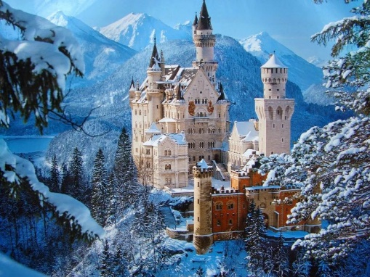
Πρωινό στο ξενοδοχείο και ολοήμερη εκδρομή στις Βαυαρικές Άλπεις. Θα επισκεφθούμε ίσως το ωραιότερο Κάστρο του κόσμου το Νόισβανσταϊν, ένα παλάτι - κάστρο του 19ου αιώνα το οποίο βρίσκεται σε λόφο πάνω από το χωριό Σβάνγκαου κοντά στο Φύσεν, στην νοτιοδυτική Βαυαρία, ανάμεσα στις κορφές των Άλπεων και είναι πραγματικά σαν να βγήκε από παραμύθι. Στη συνέχεια θα επισκεφθούμε το παραμυθένιο Ομπεραμεργκάου που βρίσκεται στους πρόποδες των βαυαρικών Άλπεων! Φημισμένο για τα περίτεχνες ζωγραφιές που στολίζουν τα σπιτάκια των ντόπιων με ιστορίες από τοπικούς μύθους, από θρησκευτικές παραδόσεις, αλλά και παραμύθια! Τέλος, θα επισκεφθούμε το πανέμορφο Γκάρμις-Παρτενκίρχεν που βρίσκεται στα σύνορα με την Αυστρία, στους πρόποδες της ψηλότερης κορυφής των γερμανικών Άλπεων. Επιστροφή αργά το απόγευμα στο ξενοδοχείο μας στο Μόναχο. Διανυκτέρευση.

5η μέρα: ΜΟΝΑΧO(Ελεύθερη μέρα) - ΙΝΣΜΠΡΟΥΚ(προαιρετικό)
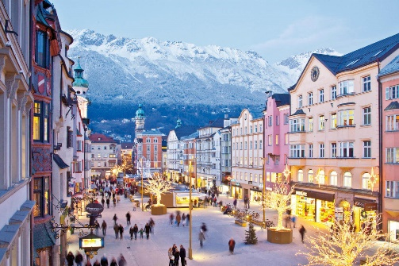
Πρωινό στο ξενοδοχείο και ημέρα ελεύθερη για να την αξιοποιήσετε όπως επιθυμείτε στην πανέμορφη πρωτεύουσα της Βαυαρίας. Για όσους το επιθυμούν ενδέχεται να πραγματοποιηθεί προαιρετική εκδρομή στο Ίνσμπρουκ. Αναχώρηση για το κοσμοπολίτικο Ίνσμπρουκ που είναι κτισμένο δίπλα στις όχθες του ποταμού Ιν. Στη περιήγηση μας θα δούμε το ιστορικό κέντρο του. Η Αψίδα του Θριάμβου, η Στήλη της Αγίας Άννας, το Δημαρχείο, η Χρυσή Στέγη - έμβλημα της πόλης, το παλάτι Χόφμπουργκ θα μονοπωλήσουν το ενδιαφέρον μας. Η βόλτα στους πλακόστρωτους δρόμους της παλαιάς πόλης μοιάζει με ένα μικρό ταξίδι στην εποχή των Αψβούργων. Χρόνος ελεύθερος Επιστροφή στο ξενοδοχείο.

6η μέρα: ΜΟΝΑΧΟ-ΑΘΗΝΑ
Πρωινό στο ξενοδοχείο. Χρόνος ελεύθερος μέχρι την ώρα που θα μεταφερθούμε στο αεροδρόμιο για την πτήση μας. Επιστροφή στην Αθήνα.
Early Booking
Τιμή κατ’ άτομο σε δίκλινο 685€ 735€
Τιμή σε μονόκλινο 865€ 915€
Παιδική τιμή (μέχρι 12 ετών) 435€ 485€
Φόροι αεροδρομίων & ξενοδοχείων 220€ 220€

Περιλαμβάνονται:
- Αεροπορικά εισιτήρια οικονομικής θέσης Αθήνα-Μόναχο-Αθήνα με την Sky Express.
- Πολυτελές κλιματιζόμενο πούλμαν του γραφείου μας για τις μεταφορές και μετακινήσεις σύμφωνα με το πρόγραμμα.
- Διαμονή σε επιλεγμένα κεντρικά ξενοδοχεία 4*:
(Hotel Europa στο Μόναχο & Hotel Holiday inn Nurnberg city center Νυρεμβέργη).
- Πρωινό καθημερινά.
- Εκδρομές, περιηγήσεις, ξεναγήσεις, όπως αναφέρονται στο αναλυτικό πρόγραμμα της εκδρομής.
- Έμπειρος Αρχηγός - Συνοδός του γραφείου μας.
- Ασφάλεια αστικής/επαγγελματικής ευθύνης.
- Μια βαλίτσα 20 κιλά.
- Μια χειραποσκευή 8 κιλά.
- Φ.Π.Α.

Δεν περιλαμβάνονται:
- Φόροι αεροδρομίων & ξενοδοχείων (220€).
- Είσοδοι σε μουσεία, αρχαιολογικούς χώρους, θεάματα και γενικά όπου απαιτείται.
- Ό,τι ρητά αναφέρεται ως προαιρετικό ή προτεινόμενο.
- Προαιρετική ασφάλεια Covid (20€).
- Checkpoints (20€).

Σημειώσεις:
- Οι ξεναγήσεις, εκδρομές, περιηγήσεις είναι ενδεικτικές και υπάρχει περίπτωση να αλλάξει η σειρά που θα πραγματοποιηθούν.

Πτήσεις SKYEXPRESS

Αναχώρηση: GQ 870 Αθήνα – Μόναχο 10.20 - 11.55
Επιστροφή: GQ 871 Μόναχο – Αθήνα 12.55 - 16:30

